Projekt: München

- Fahrt
Railjet express (RJX), ohne Übergang nach München Hbf.
Hin: Budapest-Keleti (7:40) – München Hbf. (14:30) RJX 60
rück: München Hbf. (11:30) – Budapest-Keleti (18:19) RJX 65
Hin-rück: 58 €/Person
- Unterkunft
DJH Jugendherberge München Park HI Munich Park Hotel
(Miesingstrasse 4, 81379 München)
2 x 4 Bett Zimmer & 2 x 6 Schlafzimmer Apartment
- Frühstück im Preis
- Free WiFi
- Rauchen ist verboten
- Restaurant
6 Minuten von Thalkirchen (Tierpark) U-Bahn Haltestelle (Spazieren)
14 Minuten von Siemenswerke S-Bahn Haltestelle (Spazieren)
In der nahe: Tierpark Hellabrunn, viele Restaurants und Cafés, Sehenswürdigkeiten z.B. Thalkirchner Brücke und Geschäfte
2800 € für 6 Nacht, 20 Personen
23 € für 1 Person, 1 Nacht
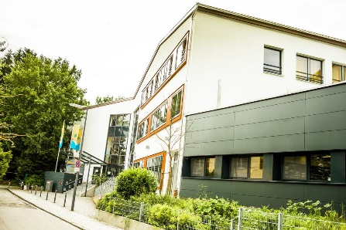

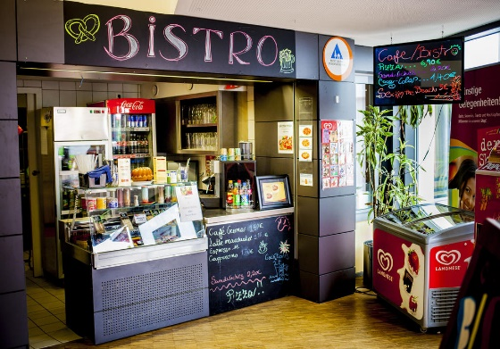
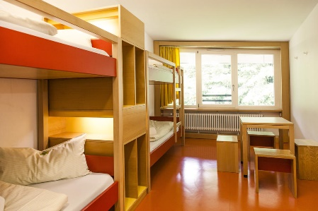

- Versorgung
Cooking Yu Restaurant für Mittagessen und Abendessen
Boschetsrieder Str. 72
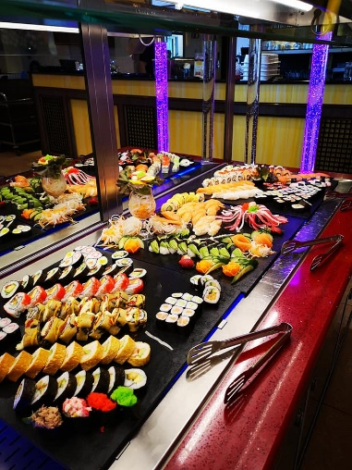
20 Minuten von der Unterkunft (Spazieren) oder 15 Minuten mit U3
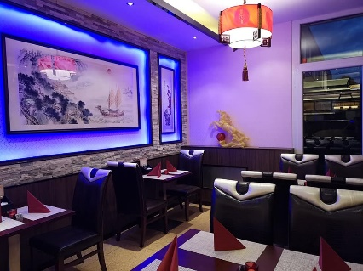
Mittagessen: 8 € / Person
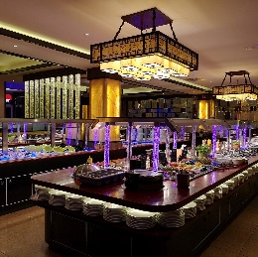

- Stadtverkehr
MVG (Münchner Verkehrsgesellschaft)
Gut für alles: S-Bahn, U-Bahn, Straßenbahn, Bus, Regionalzug.
Wochenkarte für Zone M: 17,10 €/Person
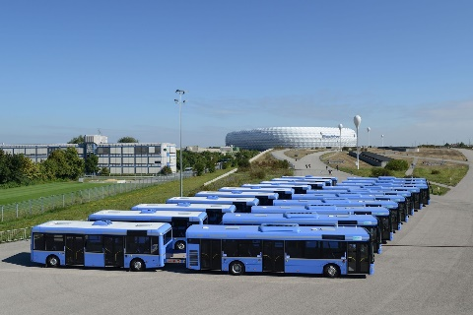

- Eintrittskarten

- Deustches Museum: 8 €/Person
- Der Englische Garten: -
- Olympiapark: Stadtrandtour: 3.50 €/Person
- Marienplatz mit dem Rathaus: -
- Schloss Nymphenburg: “Gesamtkarte” 12 €/Person
- München Tierpark Hellabrunn: 11 €/Person

- Touristenprogramme
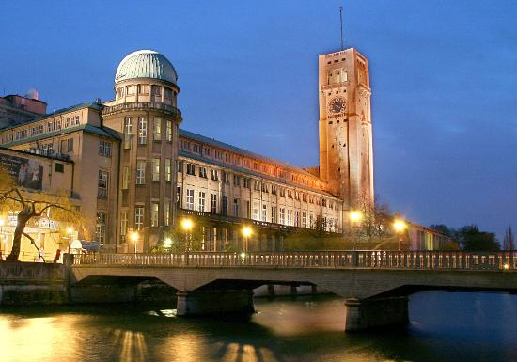
  - Deustches Museum:
  - Der Englische Garten
  - Olympiapark
  - Marienplatz mit dem Rathaus
  - Schloss Nymphenburg
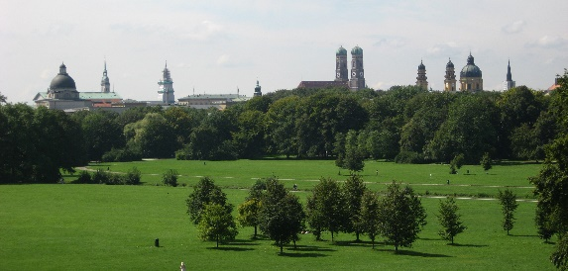
  - München Tierpark Hellabrunn

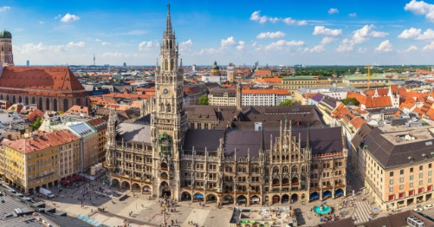

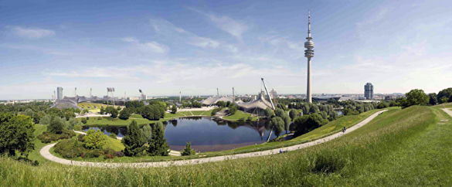
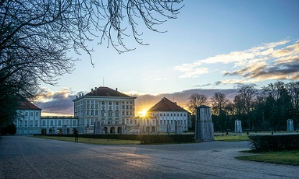

- Budget

Fahrt | 1160 €
Unterkunft | 2800 €
Versorgung | 960 €
Stadtverkehr | 342 €
Eintrittskarten | 160 €  70 €  240 €  220 €
Alles | Ca. 5952 €

Für 1 Person diese Reise kostet 297,6 €

